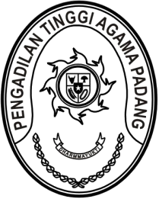
MAHKAMAH AGUNG REPUBLIK INDONESIA
DIREKTORAT JENDERAL BADAN PERADILAN AGAMA
PENGADILAN TINGGI AGAMA PADANG
Jalan By Pass KM 24, Batipuh Panjang, Koto Tangah
Kota Padang, Sumatera Barat 25171 www.pta-padang.go.id, admin@pta-padang.go.id

Nomor : 3032/KPTA.W3-A/KP2.1.3/XI/2023 14 November 2023
Lampiran : 2 (dua) berkas
Perihal : Permohonan Peninjauan Masa Kerja

Yth.
Biro Kepegawaian Mahkamah Agung RI

Assalamu’alaikum, Wr. Wb.

Menindaklanjuti surat Pelaksana Tugas Biro Kepegawaian Mahkamah Agung RI nomor 392,393/Bua.2/KP.04.3/7/2023 tanggal 23 Juni 2023 hal sebagaimana pada pokok surat, dengan ini kami kirimkan kekurangan berkas permohonan peninjauan masa kerja atas nama Akbar Fariza Tandjung, S.H. dan Kemal Pasha, S.Kom. sebagaimana terlampir.

Demikian disampaikan, atas perkenaannya diucapkan terima kasih..

Wassalam
Ketua,

Pelmizar

Tembusan:
Ketua Pengadilan Agama Tanjung Pati.

